Безопасность личности при экстремизме и терроризме (29.01.2019г.)

29 января 2019 года в Актовом зале колледжа прошло занятие спецкурса «Гражданское население в противодействии распространению идеологии терроризма» по теме: «Безопасность личности при экстремизме и терроризме».
Подготовил и провел занятие преподаватель ОБЖ Пашаев С.З.. Лектор обратил внимание студентов на терроризм как угрозе мирному населению, на необходимость безопасности граждан России с учетом террористических угроз.
В лекции особое внимание было уделено рекомендациям по поведению на случай терактов, правилам поведения при обнаружении подозрительных предметов, способам противостояния стрессовым факторам …
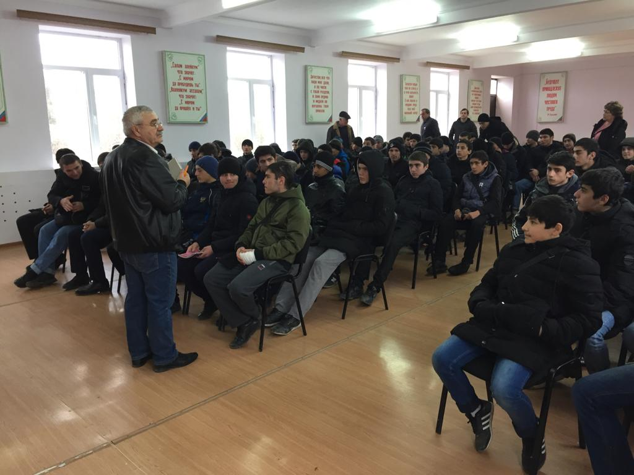
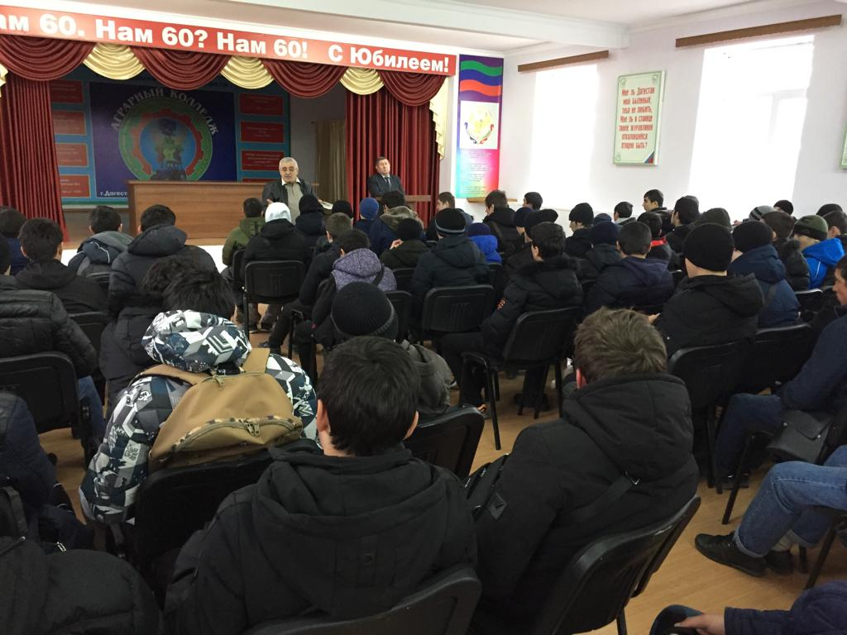
На лекции присутствовало – 140 студентов.

